01-02 октября 2016г. наши спортсмены-туристы приняли участие на Краевых соревнованиях по спортивному туризму на пешеходных дистанциях «Осенний кубок АКПЛ».
Соревнования проходили на дистанциях 1, 2, 3-го класса. В эстафете Виктория Петрашова, Ангелина Ступко, Валерия Березикова, Екатерина Васильева были вторыми, Захар Плесовских, Евгений Петрашов, Илья Троеглазов, Николай Ипполитов стали третьими, а Арина Бондаренко, Диана Трыкова и Анна Пудовкина завоевали на этой дистанции 1-е место.
В личном зачете Арина Бондаренко была третьей, а в гонке на выбывание первой.
Захар Плесовских 3-й в личном зачете и 2-й в гонке на выбывание.
Даниил Плесовских 1-й в личном зачете и 2-й в гонке на выбывание,
Антон Кузнецов 3-й в личном зачете и 1-й в гонке на выбывание,
Диана Трыкова и Евгений Петрашов стали вторыми в личном зачете, а Анна Пудовкина 3-й.

П О З Д Р А В Л Я Е М!
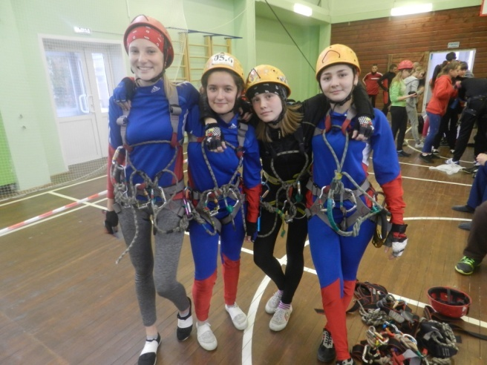 | 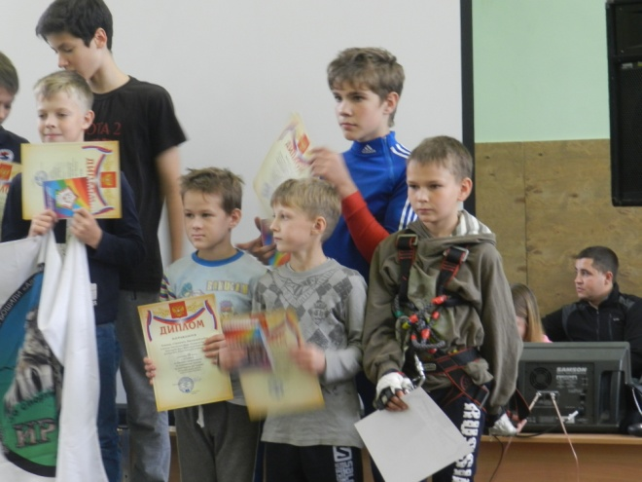
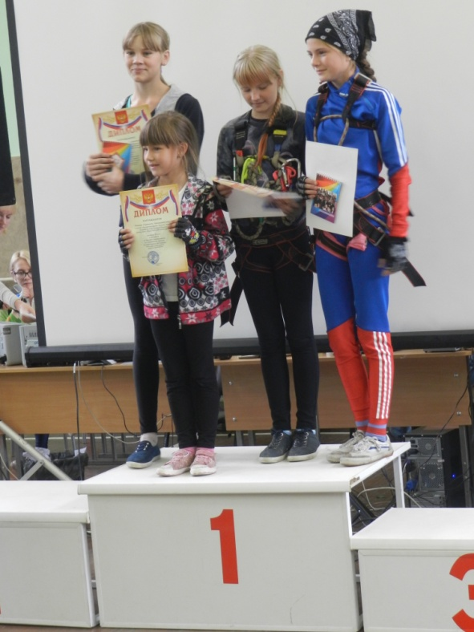 | 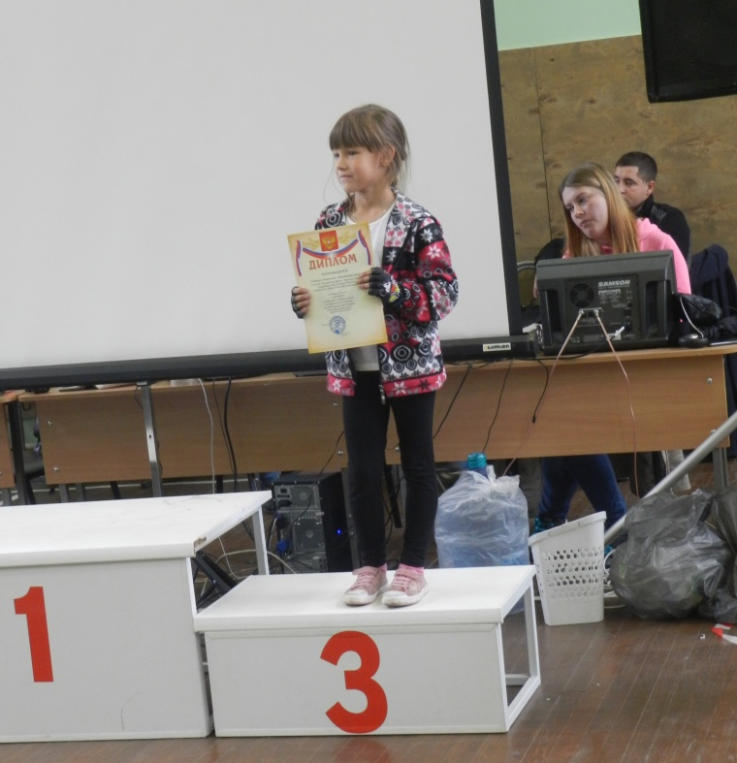
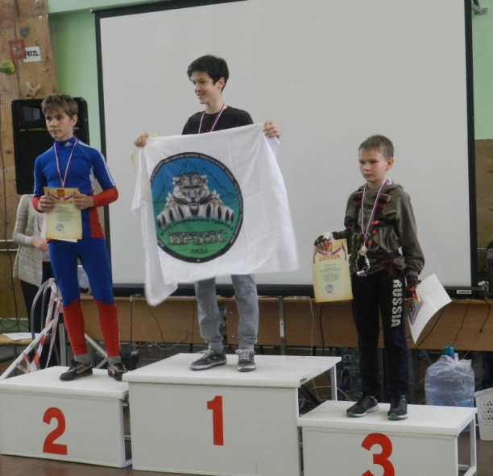 | 